
THEY'S MEN'SCLUB OF FUJI-GOKO
創 立 2003年3月12日 3041-1,UCHINO,OSHINO-MURA,
MINAMITSURU-GUN,YAMANASHI-KEN,
チャーターナイト 2003年5月10日 PHONE 0555-84-4233
２０１２年 富士五湖クラブ ２月ブリテン 第８８号
国際会長：Finn A.Pedersen
主題：「とにかくやろうー成せば成る」
アジア地域会長：Wichian Boonmapajorn
主題：「とにかくやろうー成せば成る」
東日本区理事：河合重三
主題: 「ワイズライフを楽しもう！そして飛躍を」
あずさ部長：金井宏素
「自分にできることは なに」
富士五湖クラブ会長：茅野信雄
『ホップ・ステップ！！！ 十年目のジャンプに向けて』
会長 茅野信雄
副会長 望月勉
副会長 三浦さゆり
書記 後藤明久
会計 武藤五子
会計 望月喜代子
直前会長 榎本穣

２月新年例会

２０１２年２月７日(火)PM７時～ふれあいｾﾝﾀｰ

１、開会点鐘 茅野会長
２、ワイズソング＆ワイズの信条
３、会長あいさつ 茅野会長
４、夕食（TOF）
５、議事
６、YMCAのうた
７、閉会点鐘 茅野会長

今月のハッピーバースデー＆アニバーサリー

小池 亦彦さん 2月11日
茅野 信雄さん 2月28日

おめでとうございます！

１月のデータ
会員数 1２名
例会出席 １２名
ゲスト ６名
例会出席率 １００％
ニコニコBOX 累計 １８，５３５円

１月新年例会報告

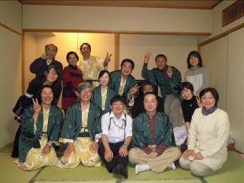
新年例会集合写真なり～ピース！な年にしましょう

２０１２年１月１３日～１４日
於；秀峰閣 湖月
参加者：茅野、望月２、須藤、榎本、小池
三浦（洋）、三浦（さ）、後藤２
ゲスト；鶴田夫妻、標夫妻、中島メネット

今年も昨年同様に会員間の懇親を深めようということで１泊新年例会を行いました。
残念ながら原夫妻は会社の旅行とかちあってしまい、武藤メンも家の事情で参加することができませんでしたが、甲府クラブから鶴田会長をはじめ６名のみなさんが参加して下さり大いに新年会を楽しむことができました。
事務局である後藤家は早めに仕事を終わらせ、湖月に行き部屋割や懇親会場の下見をしました。そうこうしているうちに望月夫妻も駆け付けました。須藤メンと望月夫妻と洋美メンはこの日の昼間は富士吉田ダルクの餅つき大会に参加していました。部屋割を終えて先にお風呂に入ってみなさんが到着するのを待ちました。

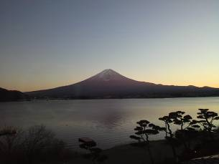
部屋から見える河口湖と夕暮れ時の富士山

お風呂から上がるとお風呂の出口には生ビールの飲み放題のサービスがありました。
湯上りの１杯はサイコーに美味しかったです♡ほろよいで部屋に戻ると続々とみなさんも到着されていました。宴会場に移動して７時過ぎ例会の開会。今年も御膳で２列の向かい合わせの席順でしたのでくじで席決めをしました。
茅野会長は仕事で遅れるとのことで望月副会長、甲府クラブ鶴田会長からあいさつがなされました。ゲスト紹介がなされ、諸報告がなされ、いよいよ乾杯！かんぱ～い！！
美味しい料理が次々と出てきました。
美味しい料理とお酒を楽しみながら１分間スピーチです。その後も左右、斜め向かいと会話は盛り上がっていました。なかなか茅野会長が来なくて…宴会時間は３０分延長。やっと茅野会長到着で、駆け付けの１杯と美味しい料理を忙しく頂いていました。そしてみんなで２次会場に移動しました。２次会場では１時間半と時間が限られてしまいましたが美味しいお酒をいただきながらカラオケを熱唱しました。普段のみなさんとは違った新たな一面を発見することができたよかったです。
それからは部屋に移動してビンゴ大会！！あっという間に楽しい夜は更けて行きました。
また来年もこのような時間をみんなで過ごすことができるといいなあ～と思いました。
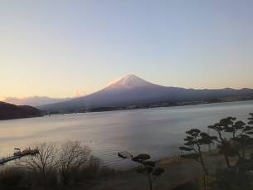
翌日１４日の朝富士です～。（＾＾//acco

３クラブ合同例会に参加して

平成２４年１月１０日（火）甲府談露館にて
参加者：後藤明久、Acco、望月喜代子
後藤が急遽通夜弔問もあり、定刻より遅れて到着で、すでに例会が始まっていました。
合同例会ということで、茅野会長の代理で後藤が今週末の富士五湖の新年例会の案内も兼ねて挨拶させて頂きました。審議事項等などはないので、早速食事の時間になりました。
はるばる来たということで、富士五湖クラブで乾杯を！ということになり、またまた会長代理で後藤が元気よく乾杯の音頭をとりました。
通常の例会形式ですので、食事をとりながら歓談しました。ビールなども出たのですが、後に続く卓話がある為、大急ぎで食べました。
甲府ブリテンの毎月の特集でおなじみの石川博ワイズの卓話でした。江戸時代の石川とおっしゃるだけに非常に博学、且つ地域を実際に歩いて文献を研究している事に驚きでした。富士五湖メンバーが来るということで、富士五湖地域の富士北麓八景などの紹介をしてくれました。忍野八海でなく【富士八海】という表現があり、これは富士五湖と明見湖、四尾連湖と駿河の須戸湖（現在は陸化が進んで浮島が原と呼ばれている）の８つをいい、富士登山に対しい丁寧な信者は8つの湖を回って身を清めてから富士山に登ったとのこと。
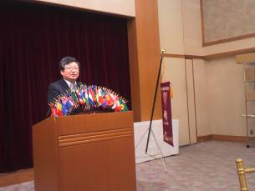

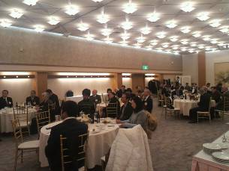
『富士五湖』の由来は、明治になってもない。昭和2年のはがき投票「日本新八景」に投票する際に河口湖・山中湖などそれぞれ投票するより、『富士五湖』と一括で投票した方が良いと富士急行の創業者堀内良平が提案したということ。
その他、江戸時代の浮世絵やすごろく絵をだして道祖神祭りなどの由来や現状、位置などをわかりやすく説明して頂きました。1時間もあっという間に過ぎて有意義な時間を過ごしました。
9時には甲府21クラブ会長の閉会点鐘で締めくくりました。さすが絵にかいたような時間運営の合同例会でした。その後、週末の新年例会の打ち合わせをして帰路につきました。
後藤明久記

富士五湖ダルクの餅つき大会

２０１２年１月１３日富士吉田市富士見町にある富士五湖ダルク（覚醒剤依存からの回復施設）で初めて餅つき大会が行われました。
ダルク入所者は毎日、地道にミーテイングなどを繰り返しているので、すこしは息抜きをと思い、サポートチーム（会長を私がしていますが）
が企画しました。そのことを望月さんに話したところ、餅米つきで杵、臼を持って手伝いしますよという温かいお申し出があり、当日は喜代子さんと二人で参加してくれました。三浦洋美さんも歌声喫茶をするというと手伝いますとい言うことで、当日は貴重な若手（？）として、歌声だけでなく寒く冷たい洗い場を手伝って下さいました。そのほか歌声のアコーデｲオン伴奏はあの杉本さんということでおわかりのとおり、当日のほとんどの行事は、これまで富士五湖ワイズメンズクラブがやってきたことのパクリで、その知恵をあたえてくれた我がクラブにも感謝しています。ただ、入所者は若い人が多いせいか、古い歌集はあまり使われず、自分たちで選んだ新しい歌（でも三浦さんは歌えました。さすがです。）を音大出のピアノの名手（それでも入所者）の伴奏で気持ちよく歌っていました。青い山脈からはじまる歌集はもっぱらサポートチームの老男老女のためのものとなりました。ただ、ガタイも顔もいかつく、コートのフードで顔を半分隠して部屋の隅に座っていた不気味な雰囲気の入所者の一人が（本当はひどい寒がり）、渋い声で私の知らない歌を歌い出したときは、ああ神さまは誰にもその人だけの賜物（タラント）をあたえられるのだなと、しみじみ思ったことでした。それと、望月さんの指揮で餅つきが始まってから、何人かが餅の手返しを喜代子さんから教えられていました。その一人で目つきも鋭く、やくざがよく着るような派手な龍の詩集のあるジャンバーを着た一人が喜代子さんから服の袖口を上へ巻くようにと言われて素直に従った時、その手首までの見事な入れ墨が現れたばかりか、指にも指輪状の青い入れ墨がみえました。でも、その腕と手が餅を返しているのを見ているうち、彼にはきっと今までとは別の人生が与えられるはずだという不思議な確信が生まれてきました。２升ずつ８臼の餅をつきました。
なお、望月さんの試算では、当日、１人当たり２合半量の餅を食べたのではないかということでした。 須藤 繁記

うたごえ交流＆もちつき大会

参加者：茅野、須藤、小池、望月２、原２
三浦（洋）、武藤、後藤
２０１２年１月２８日に毎年恒例の障がい福祉サービス事業所スイートベリーKATUYAMA地域交流事業の共催として、富士五湖ワイズメンズクラブは９名が参加し、女性陣は餅つきの準備、男性陣は杵で餅つき、特に望月メンの杵さばきは素晴らしく、餅をついた時のポンという音が絶妙でした。茅野会長もチャレンジしましたが、ここではコメントを控えさせていただこうと思います・・・！
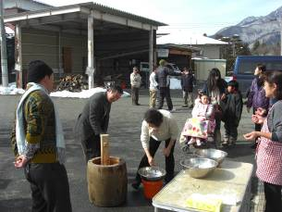
参加者は他の障がい者施設の方々や地域の方々と約80名位の参加となりきなこ、大根おろし、あんこ、豆餅とつきたてのお餅に大盛況
同時に行われていた。富士五湖アコースティックギターclubの素敵な演奏にも浸りながらお腹を満腹にしたところで、最後にギターの演奏をバックにみんなで歌声交流をしました。
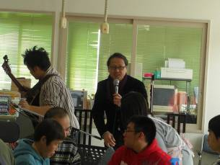

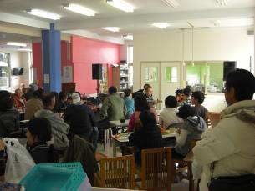
須藤メンには四季の歌を先導していただき、美声を披露いたしました。最後に茅野会長にご挨拶を頂き、会は終了しました。
とても充実した素敵な一日でした。」
三浦洋美記

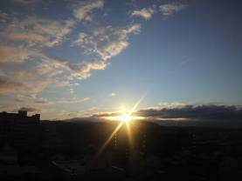

2012年京都のご来光

つぶやき・・・
原稿が集まるということはブリテン発行も
早くできるので助かります。会員のみなさま
これからもご協力よろしくお願いします。Acco

